# **MANUAL DE DESPLIEGUE**

# **INSTALACION DE MySQL**

## Ingresar a la direccion:

<https://dev.mysql.com/downloads/mysql/>

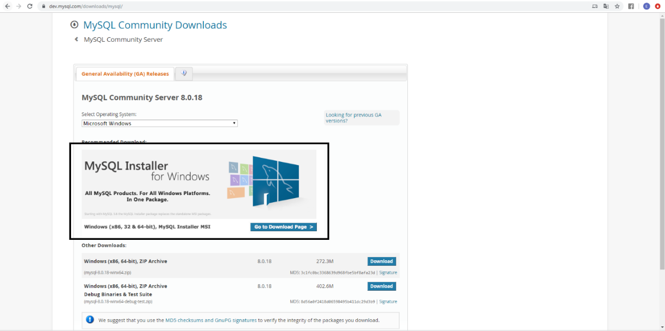

Imagen 1: Instalación de MySQL Installer

## Descargar el siguiente archivo:

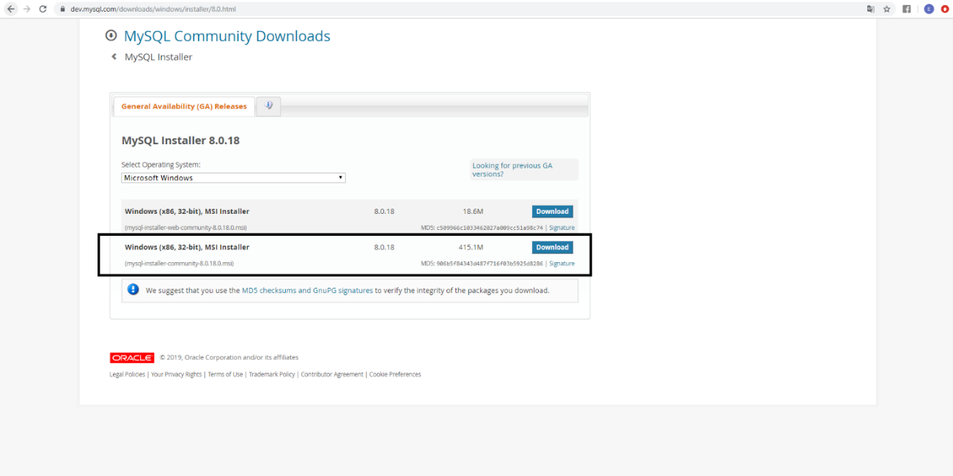

Imagen 2: Elección de archivo según arquitectura del computador

Ingresar a la dirección: <https://dev.mysql.com/downloads/workbench/>

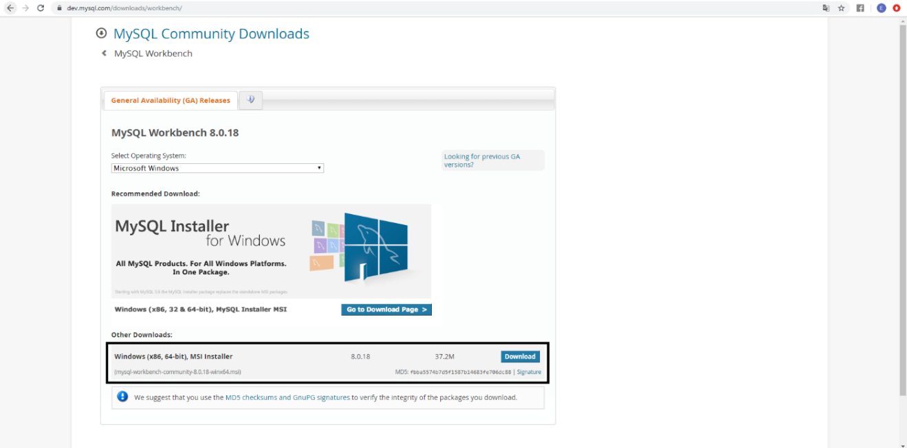

Imagen 3: Descarga de Instalador de MySql WorkBench

## Abrir la carpeta contenedora:

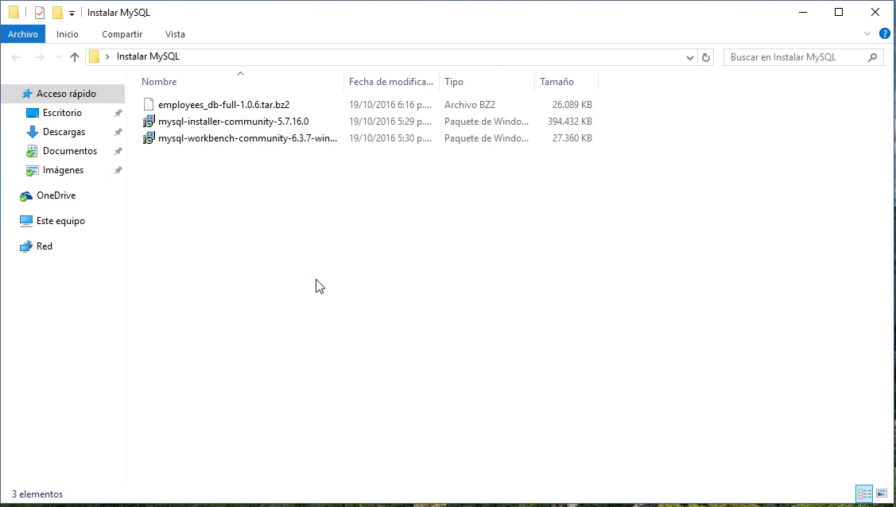

Imagen 4: Ubicación del archivo

## Ejecutar : mysql-installer-community-5.7.16.0

## Luego de cada imagen mostrada, presionar Next >

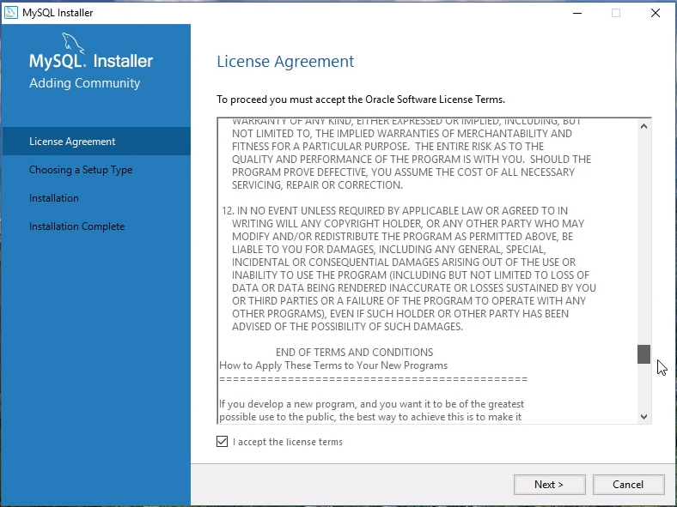Imagen 5: Términos y Condiciones

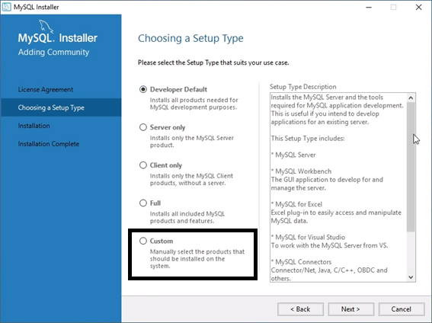

Imagen 6: Tipo de configuración

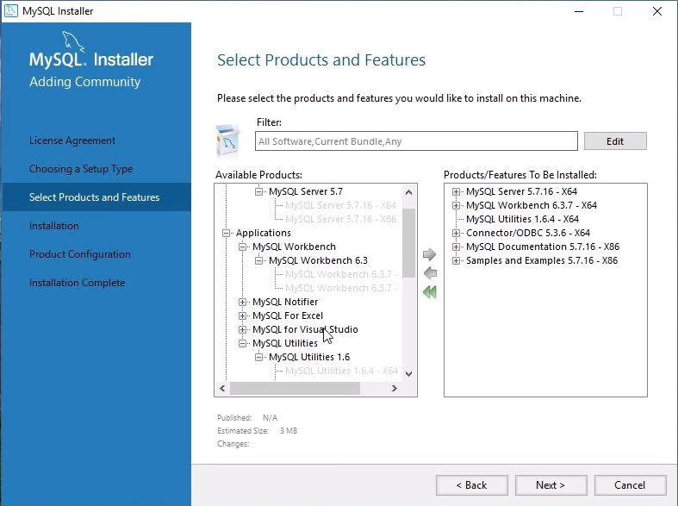

Imagen 9: Selección de opciones de MySQL WorkBench

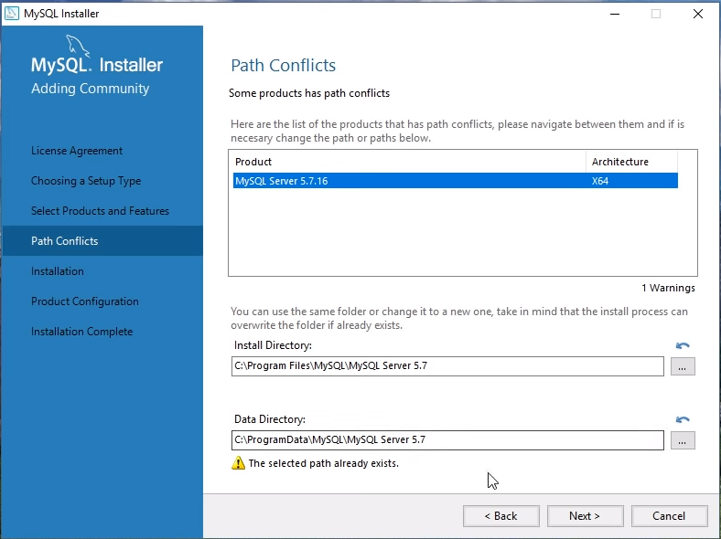

Imagen 10: Posibles conflictos

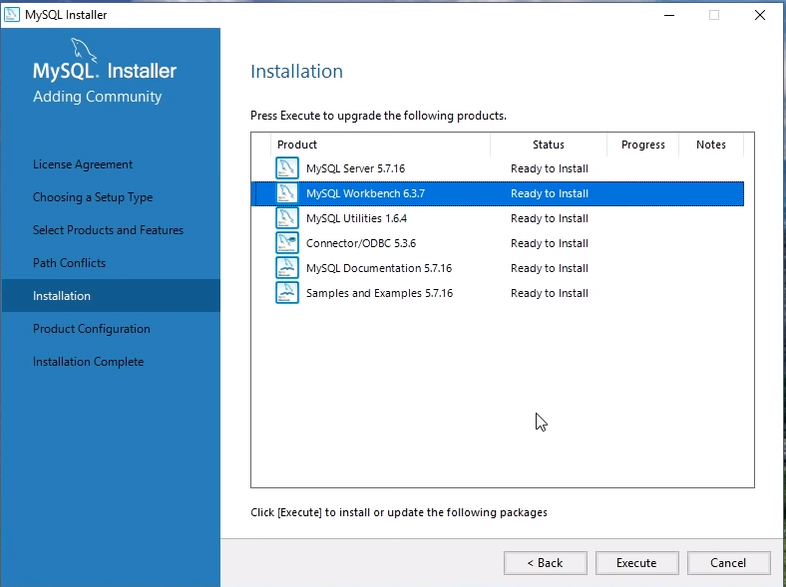

Imagen 11: Resumen de Pre Instalación

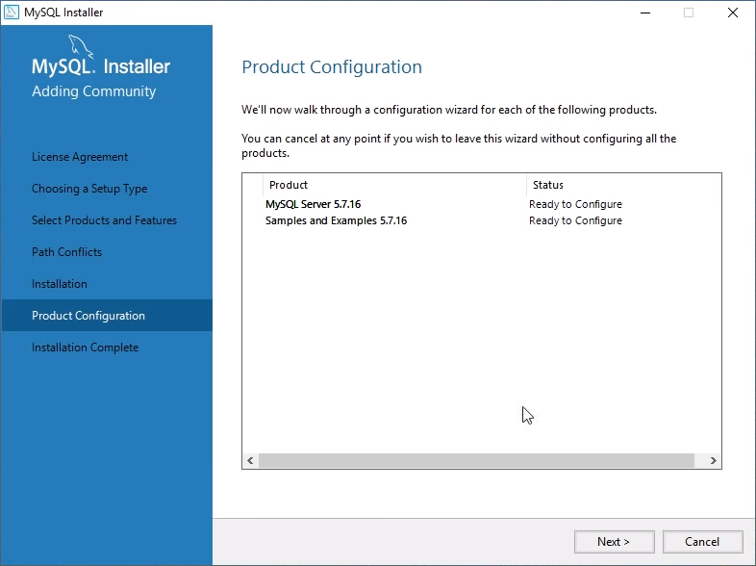

Imagen 12: Resumen de Intalación

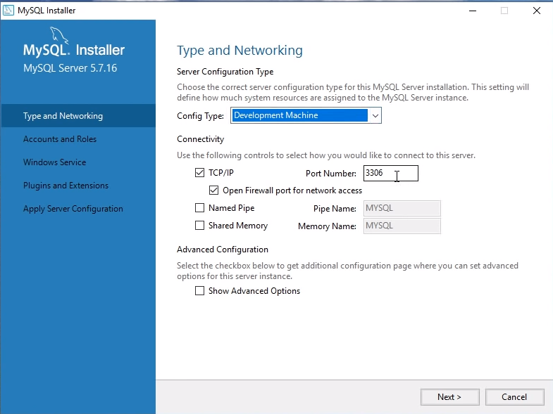

Imagen 13: Configuración de Red

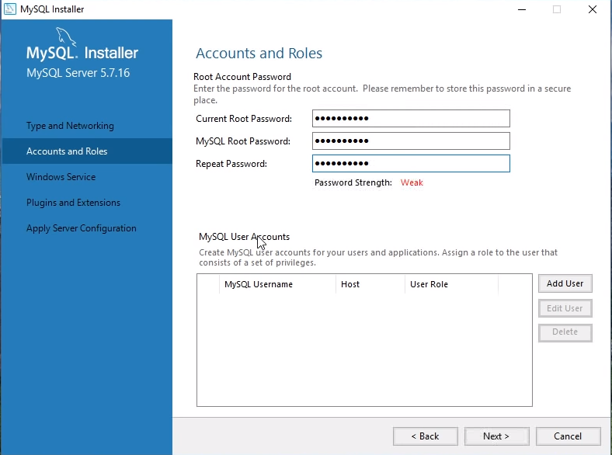

Imagen 14: Ingreso de datos de autenticación

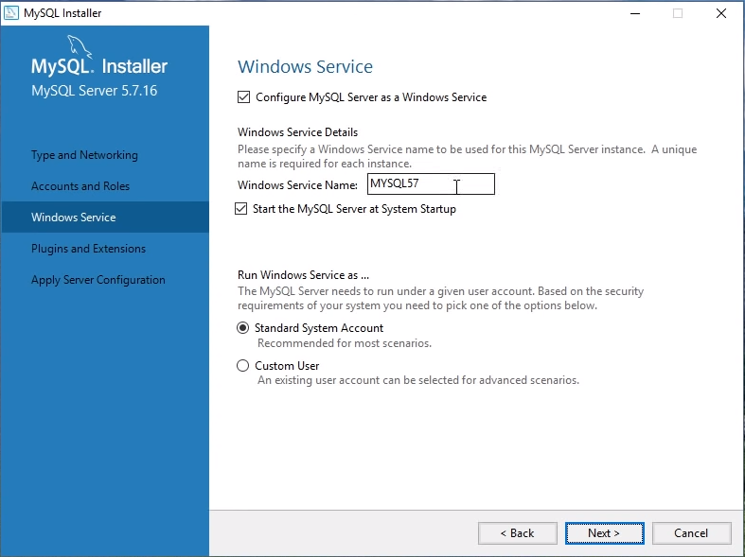

Imagen 15: Windows Service

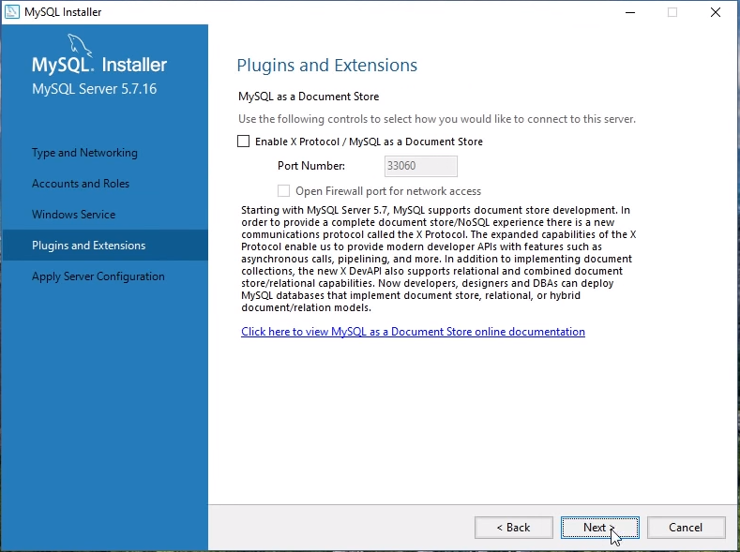

Imagen 16: Pugins y Extensiones

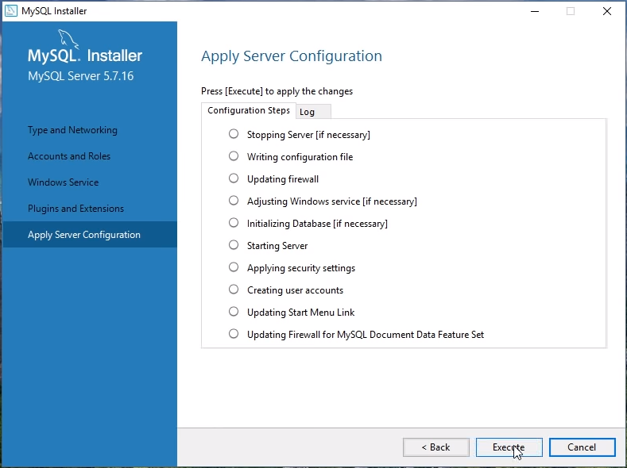

Imagen 17: Configuración del servidor

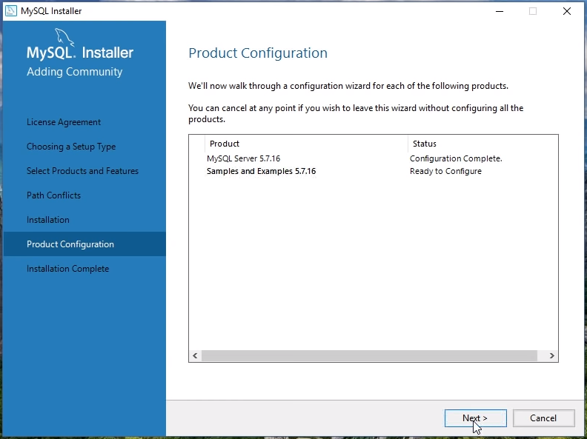

Imagen 18: Resumen de configuración

## Ingresar la contraseña ingresada en la instalacion

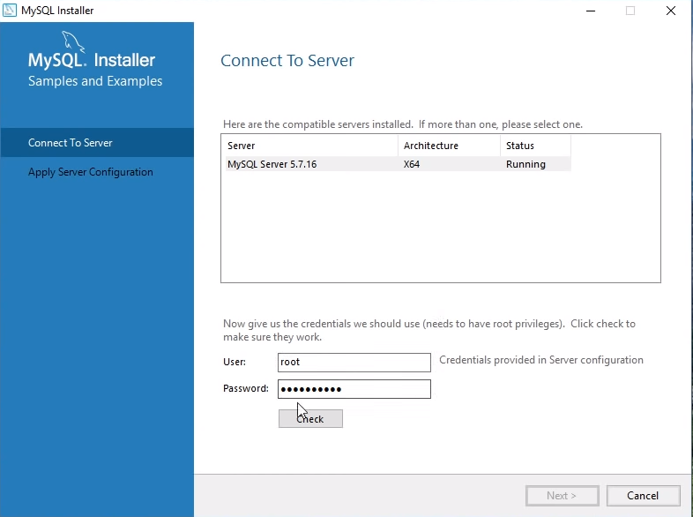

Imagen 19: Autenticación para la instalación

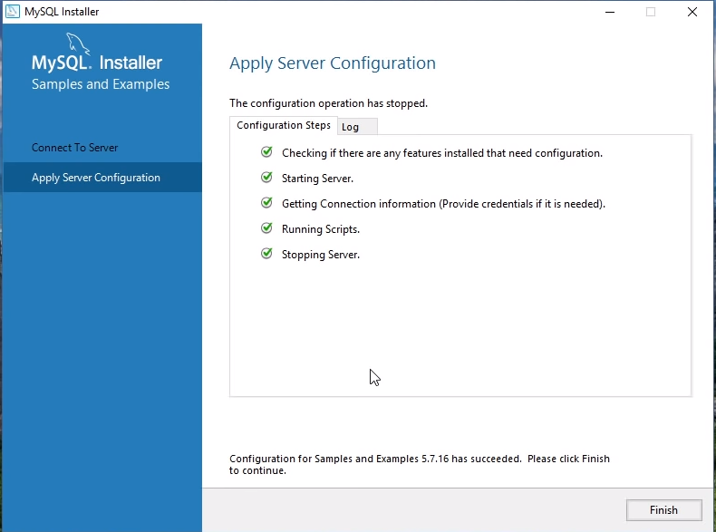

Imagen 20: Resumen de Instalación

# **INSTALACIÓN DEL STS**

Ingresar al link: <https://spring.io/tools3/sts/all>

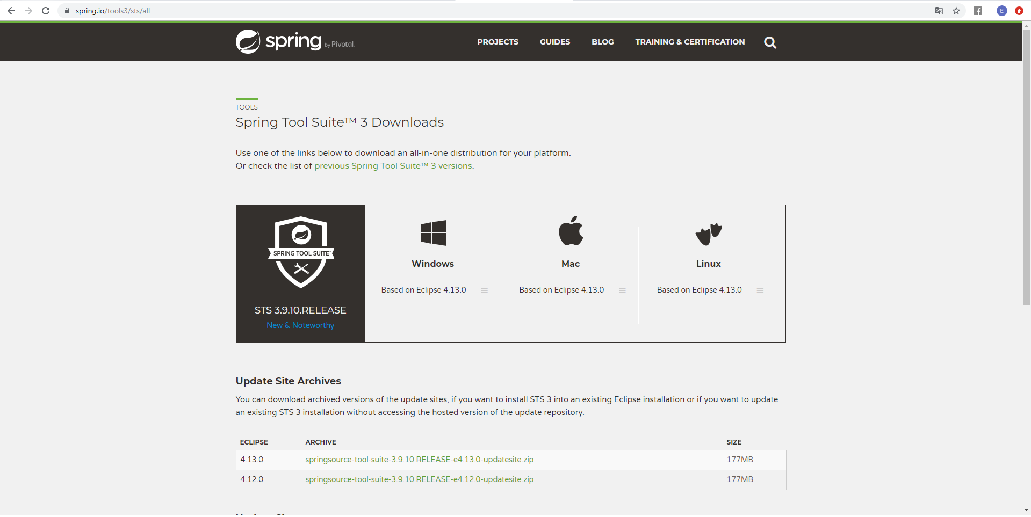

Imagen 21: Página de descarga para el STS

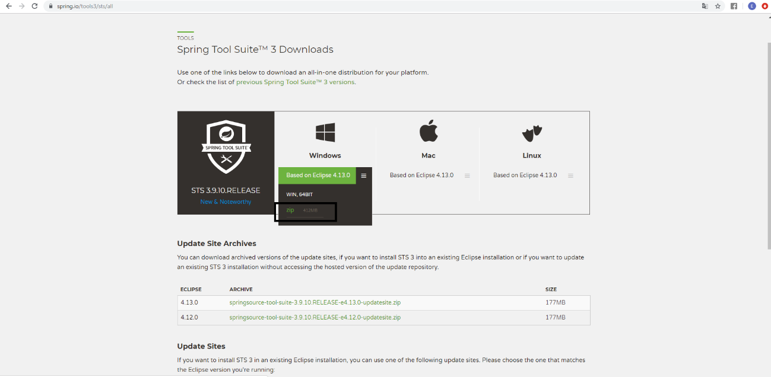

Imagen 22: Elección del sistema Operativo

## Descomprimir en la siguiente ruta

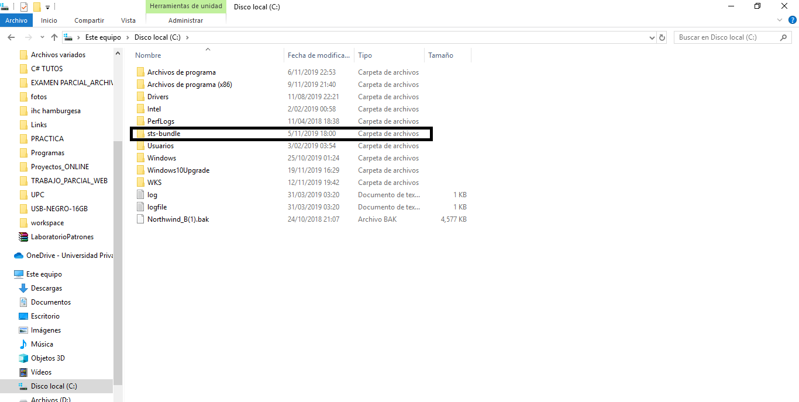

Imagen 23: Ubicación del STS

## El archivo: STS, es el ejecutable.

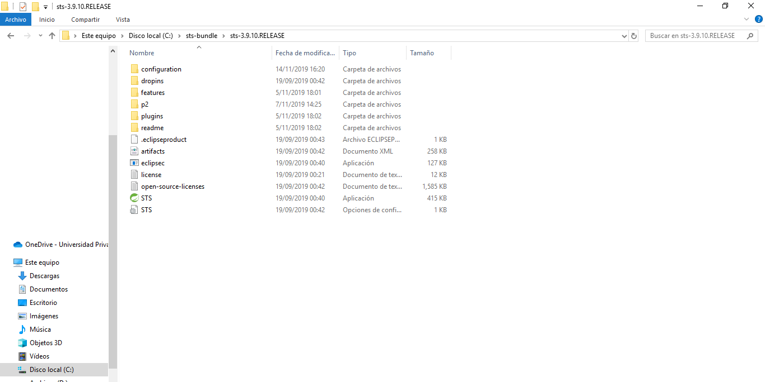

Imagen 24: Ejecución del STS

# **INSTALACIÓN DE JDK JAVA**

Ingresar a la siguiente dirección: <https://www.oracle.com/technetwork/java/javase/downloads/jdk8-downloads-2133151.html> 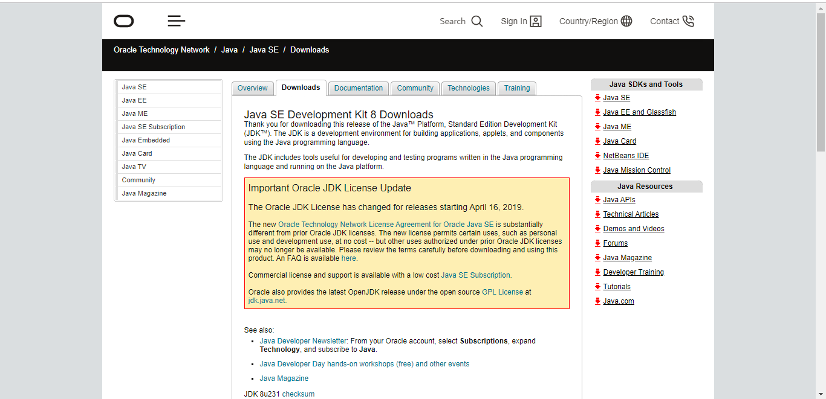

Imagen 25: Página de descarga del JDK

## Descargar el archivo:

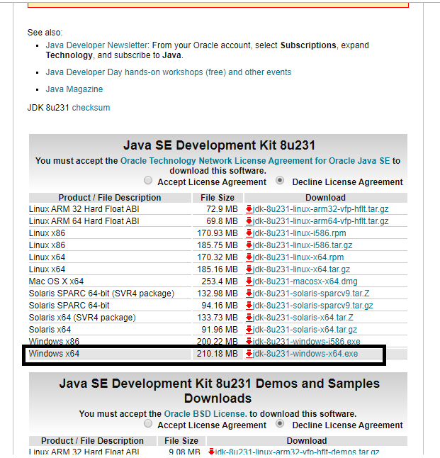

Imagen 26: Elección del JDK

## Ejecutar el archivo descargado:

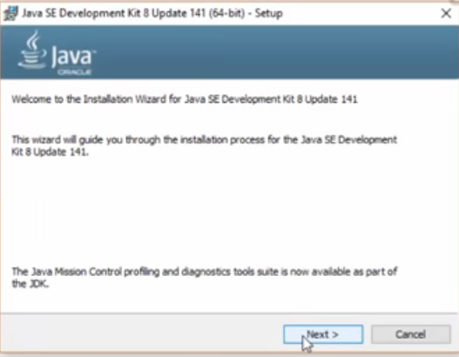

## Imagen 27: Ejecución del instalador para el JDK

## Dar click en siguiente:

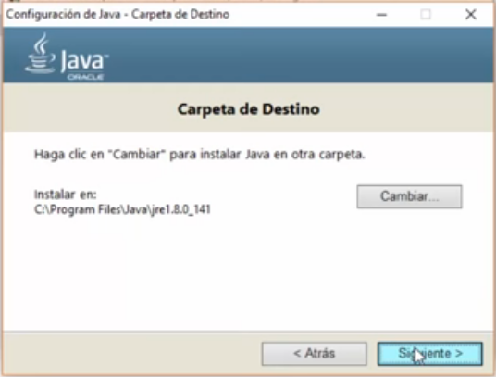

Imagen 28: Configuración de carpeta de destino

## Ir a la siguiente ruta y copiarla:

## C:\Program Files\Java\jdk1.8.0_231\bin

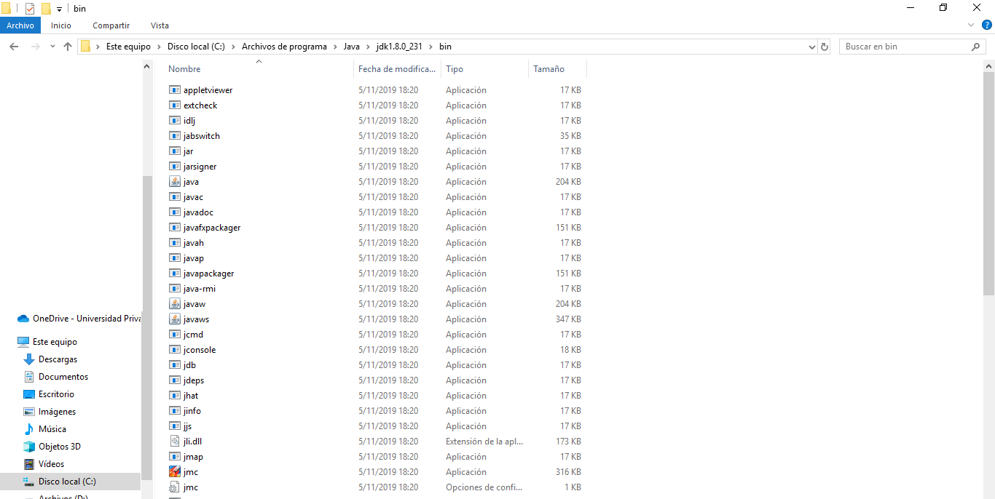

Imagen 29: Ubicación del JDK

## Ingresar a las variables de entorno:

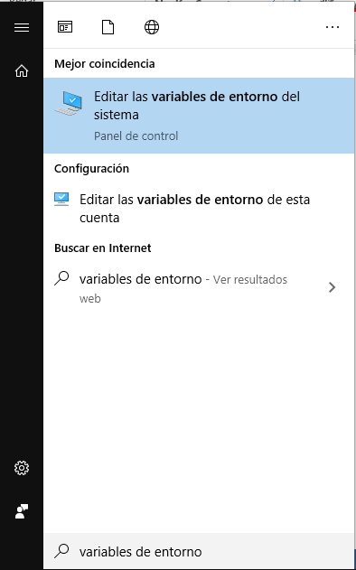

Imagen 30: Buscar Variables de entorno

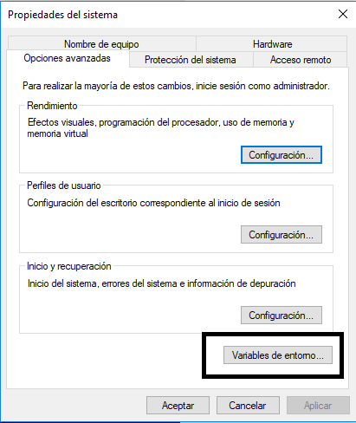

## Imagen 31: Variables de entorno

## Generar Nueva.. variable:

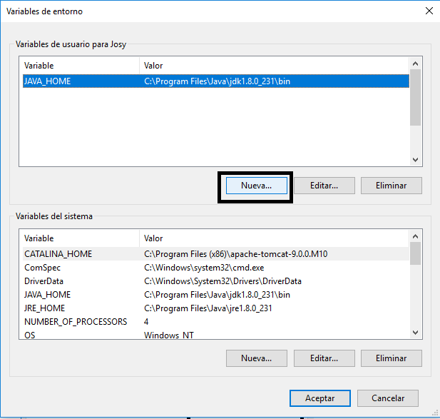

Imagen 32: Añadir Variable de Entorno

## Crear nueva variable con los parametros indicados:

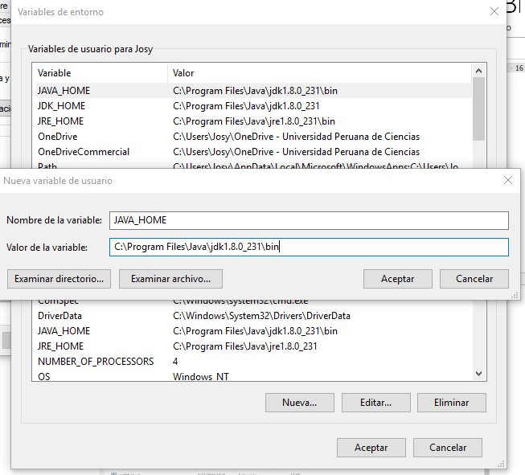

Imagen 33: Creación de nueva variable

# **DESPLIEGUE**

## **BACKEND**

## Ejecutar MySQL Workbench:

## **Ingresar el password elegido en la instalación

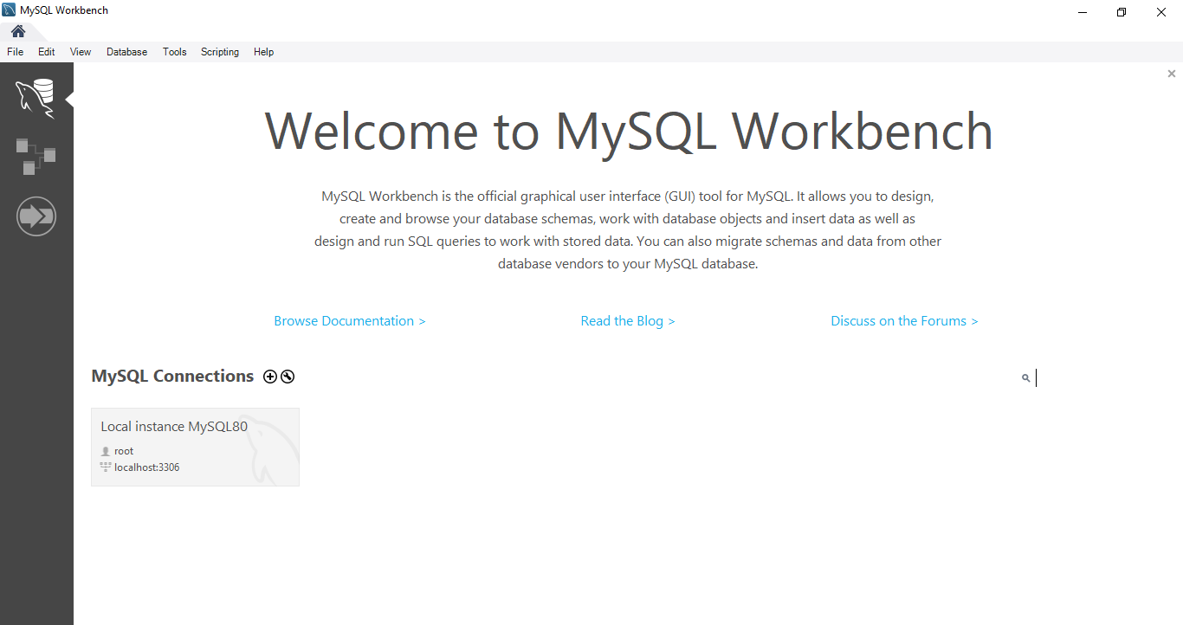

Imagen 34: Interfaz de MySQL WorkBench

## Crear una nueva base de datos y ponerle de nombre: dbempresa

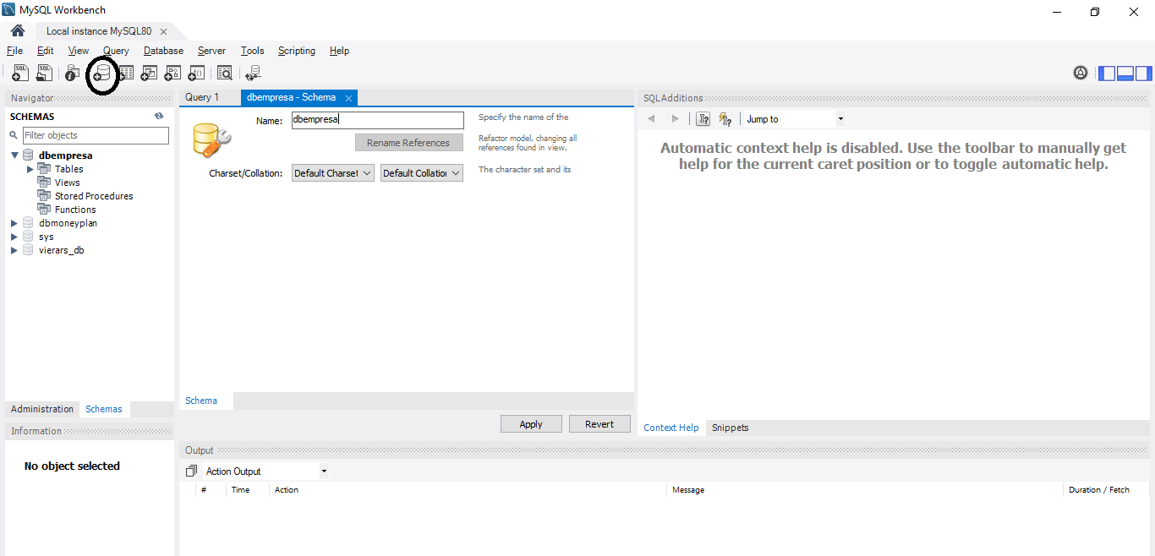

Imagen 35: Creación de Base de Datos

## Ubicar el WKS donde se quiere alojar el proyecto:

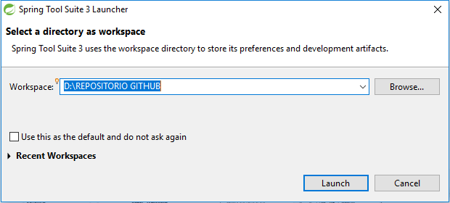

Imagen 36: Ubicación del WorkSpace

## Descargar el proyecto, y copiarlo a la ruta del wks del sts:

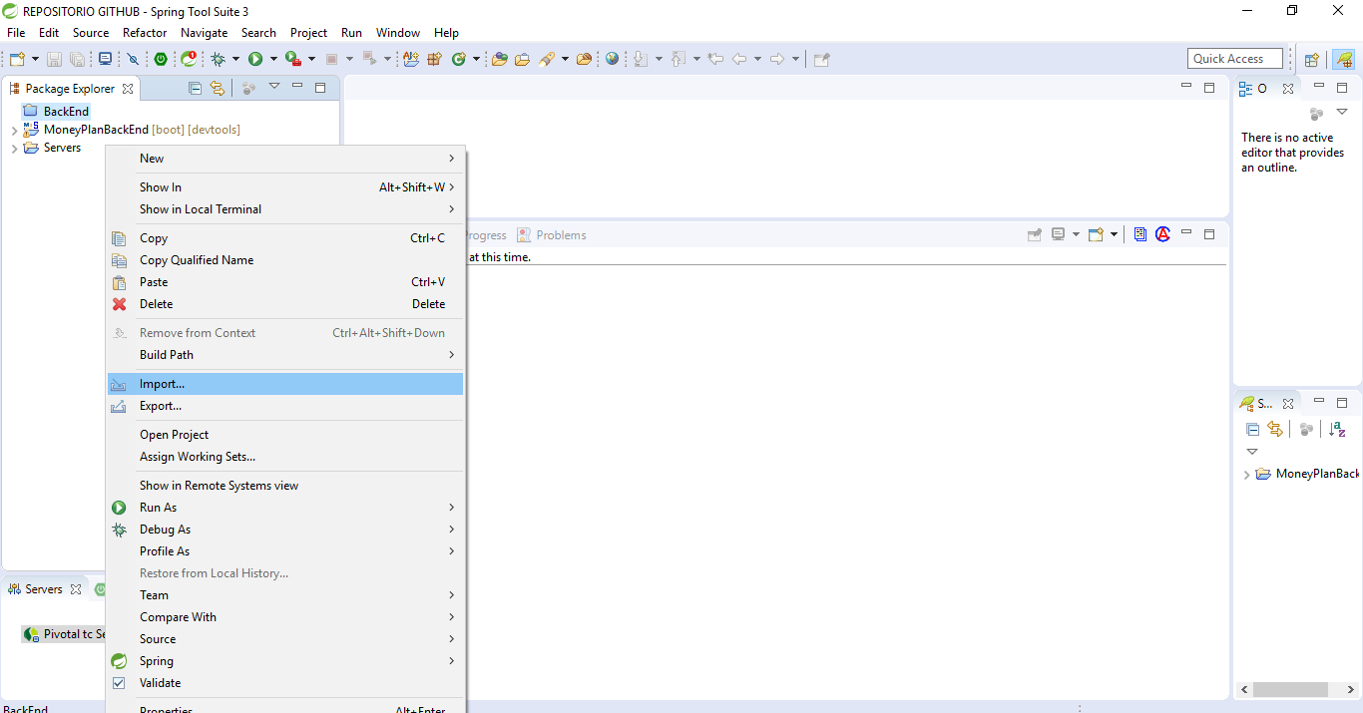

Imagen 37: Importación del proyecto

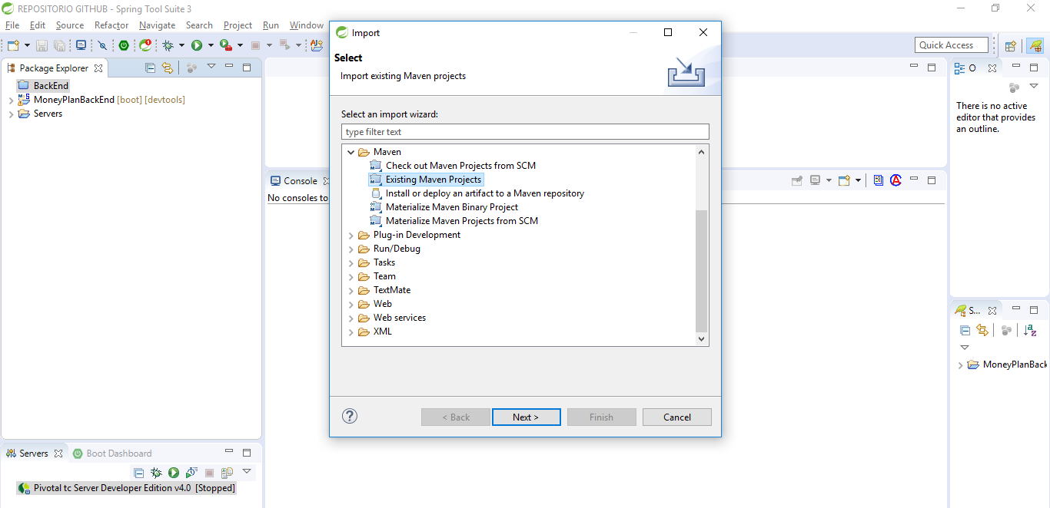

Imagen 38: Elección del tipo de proyecto a importar

## Al ubicar el proyecto copiado dentro del wks:

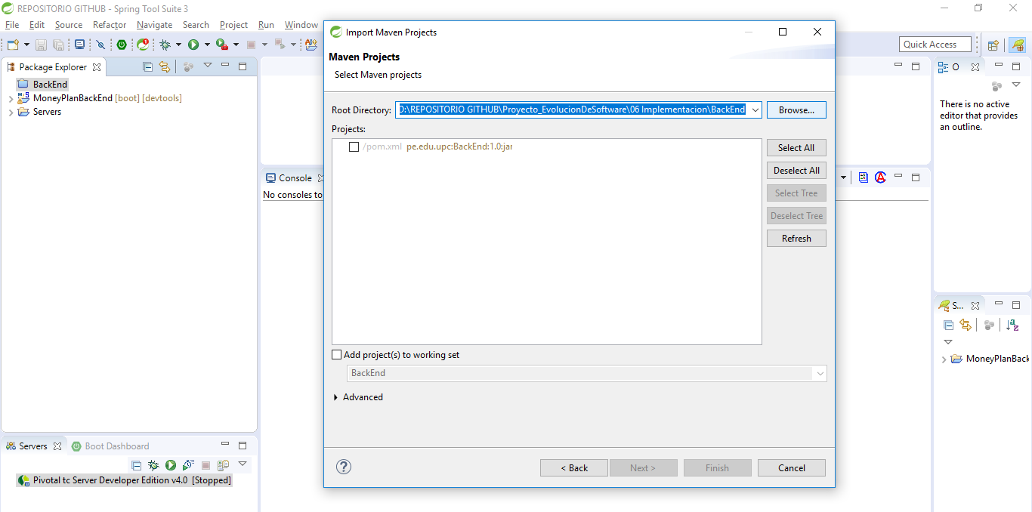

Imagen 39: Elección del proyecto

## Configurar el archivo application.yml:

## Cambiar el contenido de password por la contraseña ingresada al instalar MySQL.

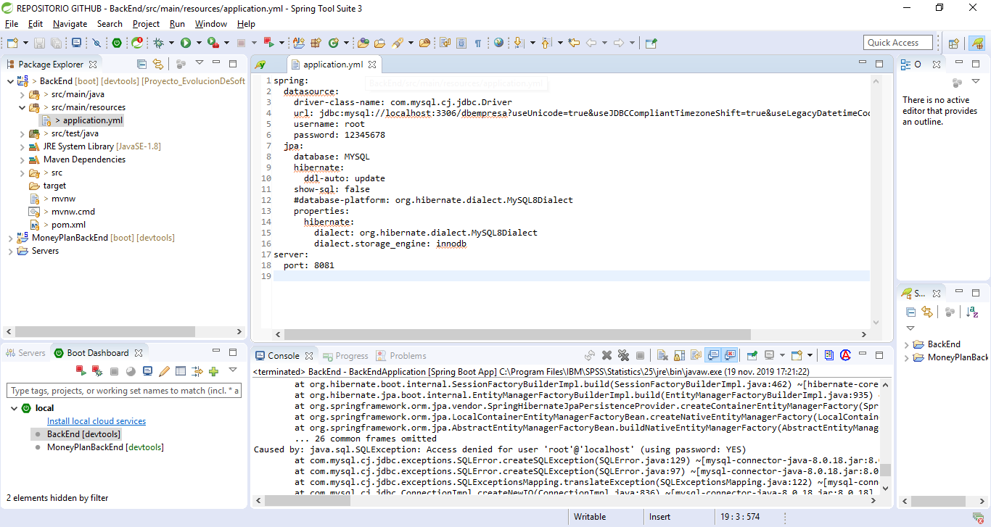

Imagen 40: Configuración del application.yml

## Click derecho en el proyecto->Run As->Spring Boot App:

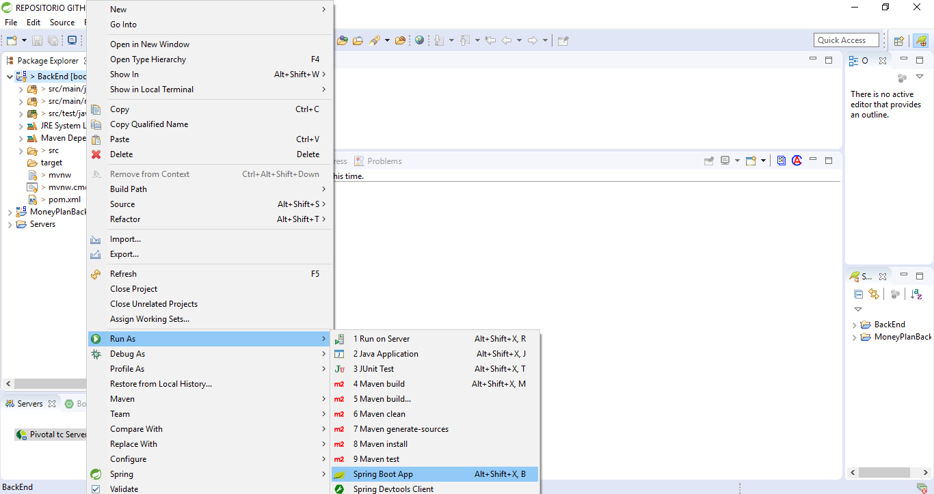

Imagen 41: Compilado del Servidor

## En caso se tengan errores, Ejecutarlo desde este medio:

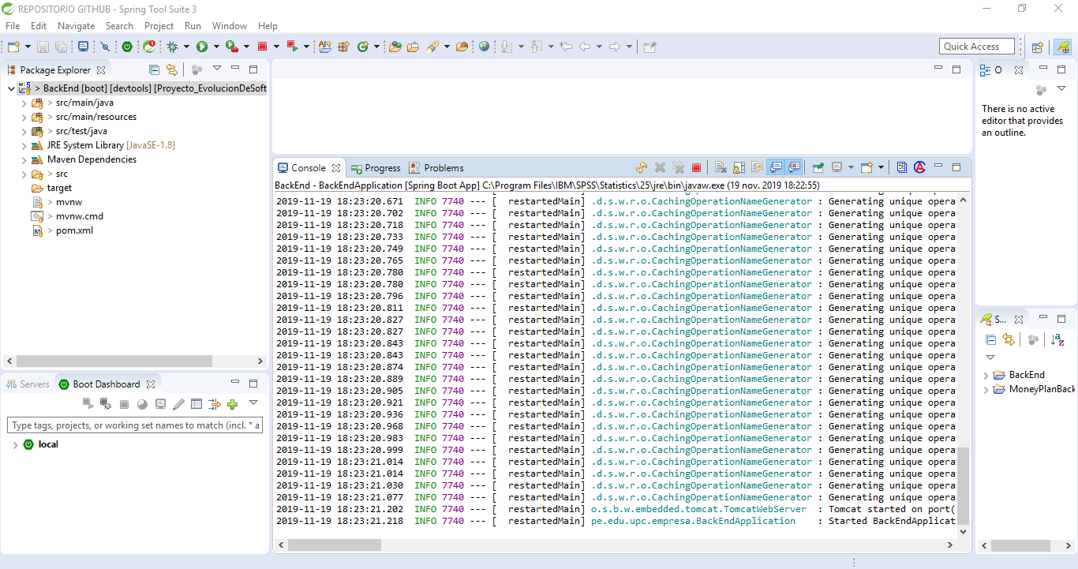

Imagen 42: Vista de la consola compilada

## Finalmente, el Backend está desplegado en el servidor TomCat.

## **FRONTEND**

## Se debe instalar Live Server para tener un servidor local. Primero debemos abrir el proyecto en Visual Studio Code:

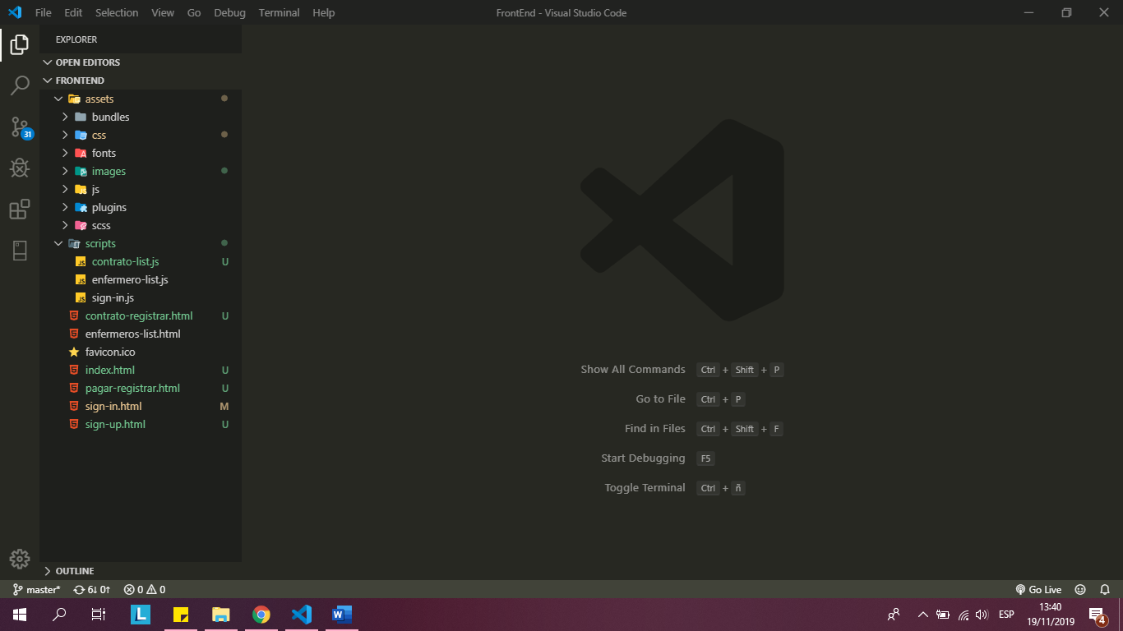

Imagen 43: Vista Frontend del proyecto en Visual Code

## Después debemos buscar e instalar la extensión Live Server

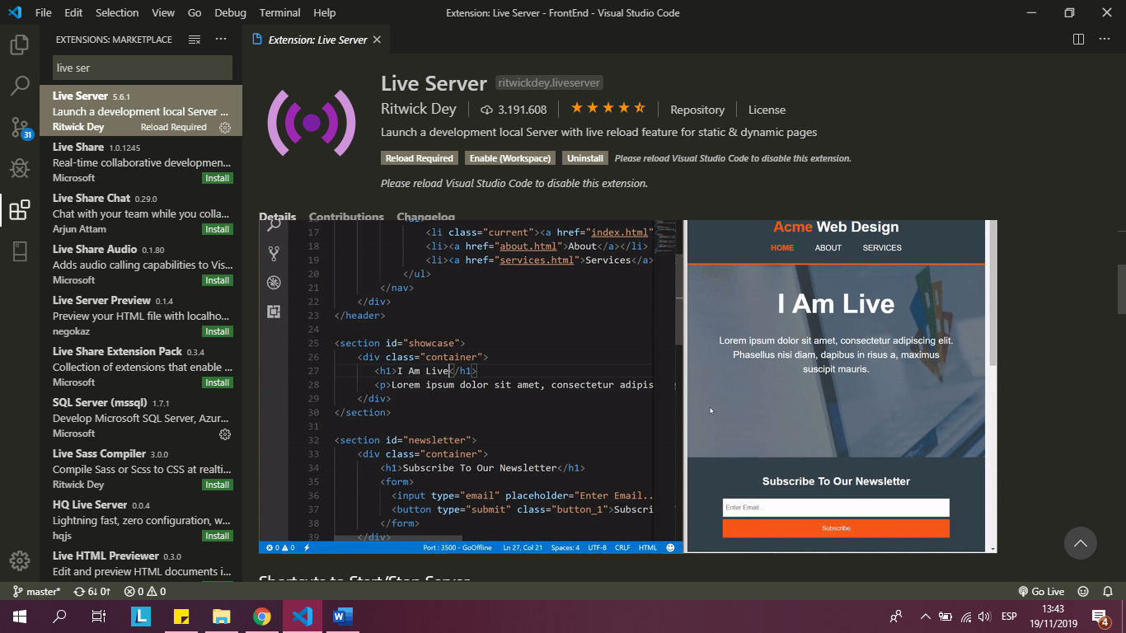

Imagen 44: Instalación del Live Server

## Al instalar la extensión se mostrará, en la parte derecha inferior, el ícono Go Live:



Imagen 45: Icono de Go Live

## Se debe abrir el archivo que se desea publicar y dar click en el ícono anteriormente mencionado, así se obtendrá lo siguiente:

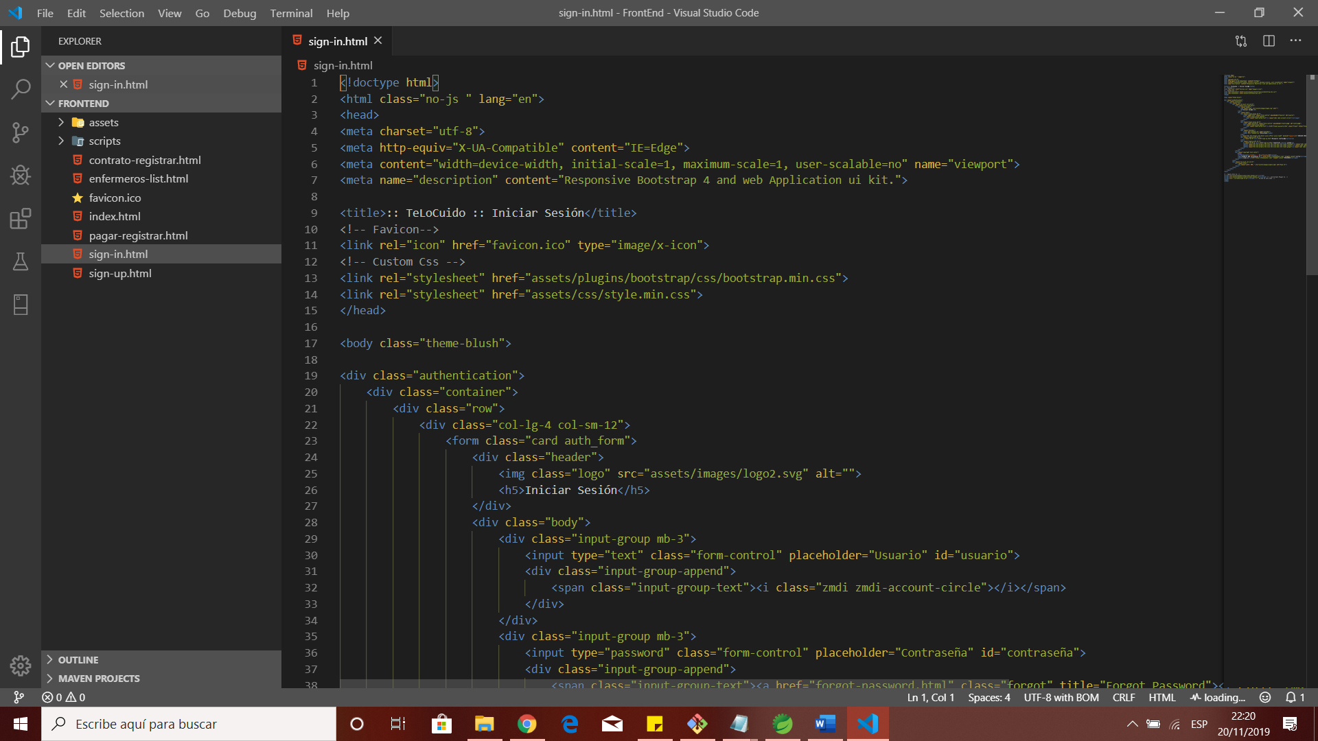

Imagen 46: HTML del inicio de sesión de la aplicación

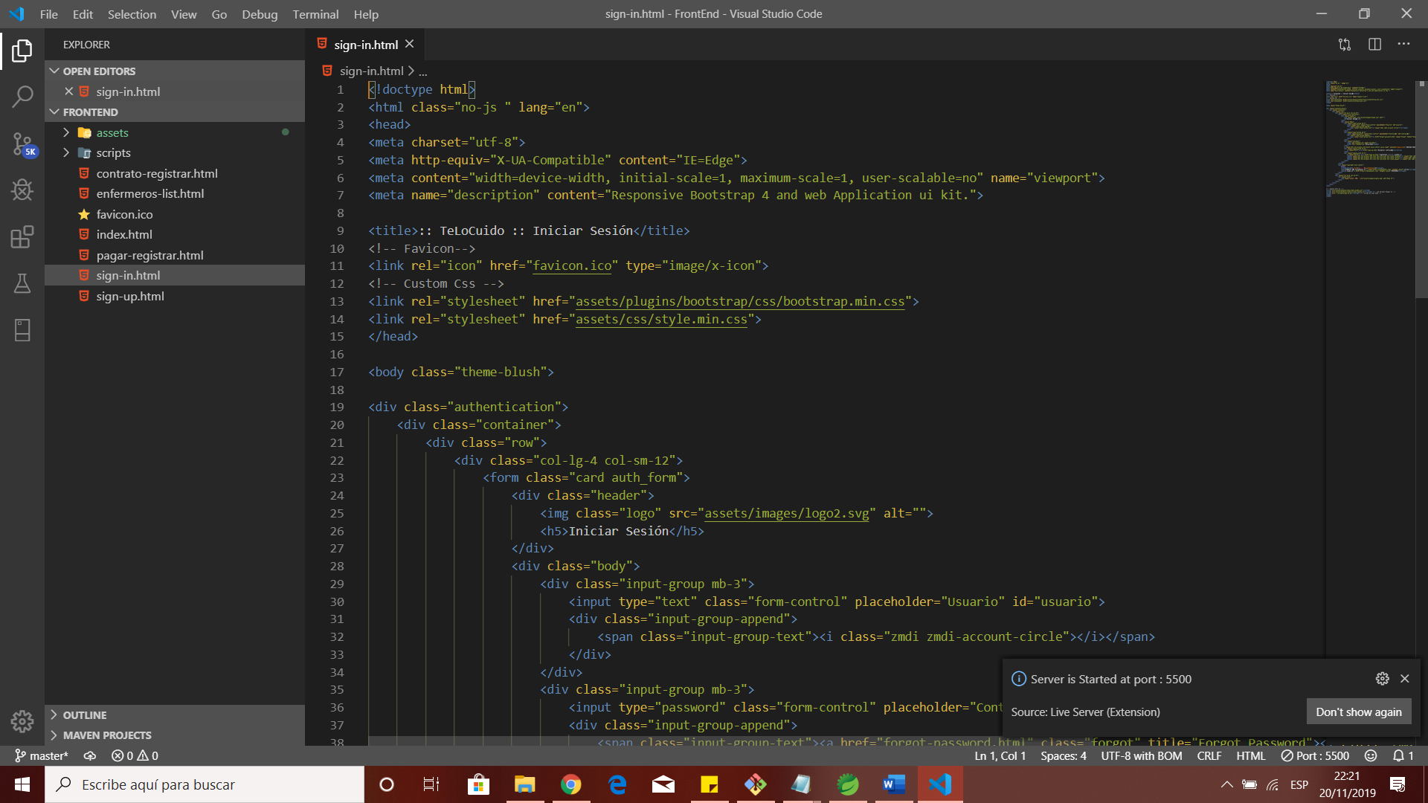

Imagen 47: Compilado del Frontend mediante el servidor Go Live

## Finalmente se publicará localmente el archivo .html en Google Chrome o su navegador web preferido.



Imagen 48: Vista del Inicio de Sesión del Proyecto